放射胶片袋及小毛巾采购

项 目 要 求

项 目 名 称： 放射胶片袋及小毛巾采购
备 案 文 号： 项目流水号[2021]09314号
文 件 编 号： FS2021107

采 购 人：内蒙古自治区人民医院
二〇二一年九月

采购内容与技术服务相关要求

一、项目名称：放射胶片袋及小毛巾采购
二、预算总价（元）: 120100元（报价不得超出预算金额）
（其中：放射胶片袋：38500元，小毛巾：81600元）
三、项目范围/内容/规模/概况：
本项目为内蒙古自治区人民医院健康管理中心（体检中心）放射胶片袋及小毛巾采购的供货、运输及售后、税金等。
四、投标人资质要求：
1、符合《中华人民共和国政府采购法》第二十二条中的规定；
2、供应商必须具备独立法人资格，营业执照具有以上采购内容的经营范围；
3、近三年内在经营活动中没有重大违法记录。
4、本项目不接受联合体投标。
五、项目要求：
1、放射胶片袋：用于放射胶片外包装，具体要求明细如下：
（1）材质：PE聚乙烯；
（2）规格型号：40*55cm；
（3）产品重量：双面9丝；
（4）克数：20克；
（5）设计：根据供应商提供的照片、文字设计个性化方案，印刷前不限修改次数。
2、小毛巾：用于擦拭耦合剂，具体要求明细如下：
（1）大小：28*28cm；
（2）重量：40-50克；
（3）毛巾材质：纯棉；
（4）外包装：聚乙烯；
（5）外包装设计：根据供应商提供的照片、文字设计个性化方案，印刷前不限修改次数。
- 交货期：投标方按照采购人要求分批次供货，电话联系即时响应，采购量大需要备货的接到送货通知后15日内送达；少量零星一般货物7日内送达。
六、采购货物和服务内容要求
1、采购货物要求：
必须保证所提供货物是全新的，符合要求规定的质量、规格和性能的要求，严禁提供假冒伪劣产品，一经发现因此而产生的一切费用和责任由投标方承担。
2、服务内容要求：
（1）提出送货要求后，无论采购货物种类、数量、金额多少，均不得以任何理由推诿搪塞不予以送货。
（2）货物供应应安排专人负责送至指定地点，严禁摔扔，并承担送货过程中产生的一切相关费用。
（3）送货必须附带该批货物的合格证；
（4）配送货物同时应出具供货清单（一式两份）并注明货物明细（包括货物名称、规格型号、数量、单价、总价），经采购人使用科室签字确认后视为供货完成。每批次货物供货清单及发票作为付款依据，经采购人审核合格方可付款。
（5）质保期：质保期自验收合格之日起1年。质保期内货物出现任何问题乙方负责免费更换。
七、验收办法：
1、投标方送货时，将货物送达采购人指定地点后，采购人对货物进行验收，验收合格方可交货。
2、投标方所提供的货物在验收过程中，一旦存在产品质量问题，采购人一律不予接收。
3、交货地点：采购人指定地点。
八、其他要求：
1.本项目附表中所列产品为计划采购内容，采购过程中会根据需求进行调整。最终结算内容及数量以实际发生为准。
2.根据要求不定期、不定时供货，每次供货数量与时间不固定，以通知为准。
- 付款方式：每批次货物验收合格后，投标人向采购人提供有效发票，经采购人确定后付给投标人此批次货物的100%的货款。

附表：
货物名称 | 规格型号 | 材质 | 参考样式（下图样式仅供参考） | 数量  （单位） | 预算单价（元） | 预算总价（元） | 交货期
放射胶片袋 | 40*55cm，双面9丝，20g | PE聚乙烯 | 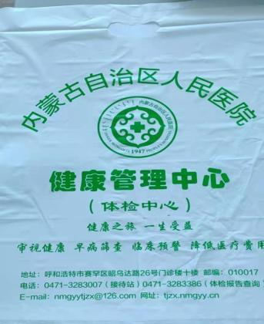  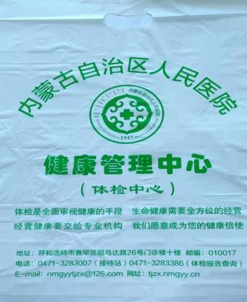 | 70000（个） | 0.55 | 38500 | 接到采购人通知后 15日内一次性供货
小毛巾 | 28*28cm，  40-50g | 纯棉 | 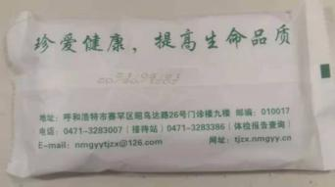 | 48000（个） | 1.71 | 81600 | 接到采购人通知后 15日内一次性供货

- 报价表

供应商名称（加盖公章）

项目名称：放射胶片袋及小毛巾采购

序号 | 货物名称 |  | 规格 | 材质 | 数量 | 单价（元） | 合价（元）
1 | 放射胶片袋 |  | 40*55cm，双面9丝，20g | PE聚乙烯 | 70000（个）
2 | 小毛巾 |  | 28*28cm，  40-50g | 纯棉 | 48000（个）
 |  | 总报价:大写： 小写：

说明: 1.所有价格均系用人民币表示，单位为元，精确到个数位。

2.报价包括本采购项目货物的供货、运输费、装卸费及售后服务、税金等其他相关费用。

法定代表人或法人授权代表（签字）：

年 月 日

